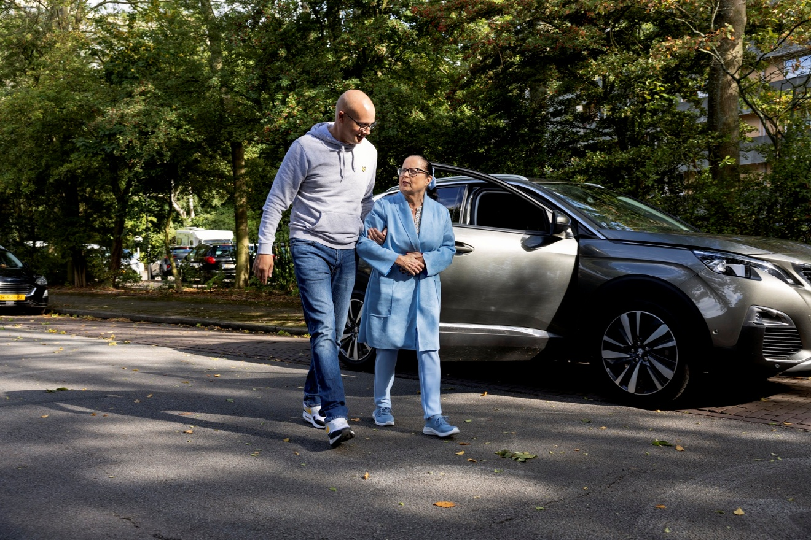
Perskit ANWB AutoMaatje
2 miljoenste rit & in elke provincie actief
Augustus 2026

Perskit ANWB AutoMaatje
Voor alle lokale AutoMaatje-locaties
Viering 2 miljoenste rit & in alle provincies actief
Doel van deze perskit: lokale ANWB AutoMaatje-locaties kunnen met de teksten in deze perskit eenvoudig in hun eigen gemeente aandacht besteden aan het vieren van de mijlpaal rondom de twee miljoenste rit en het feit dat ANWB AutoMaatje inmiddels in alle provincies actief is.
Alle teksten zijn opgesteld met invulvelden, zodat uitvoerende organisaties ze snel kunnen aanpassen en gebruiken richting lokale pers, social media en vrijwilligers
Lokale gegevens
Onderdeel | In te vullen
Gemeente | [NAAM GEMEENTE]
Lokale organisatie / servicepunt | [NAAM ORGANISATIE]
Aantal ritten in de gemeente | [AANTAL RITTEN]
Aantal vrijwilligers/chauffeurs | [AANTAL VRIJWILLIGERS]
Aantal deelnemers | [AANTAL DEELNEMERS]
Sinds wanneer actief in de gemeente | [JAAR / DATUM]
Link naar lokaal AutoMaatje | [LOKALE LINK]
Naam lokale contactpersoon voor pers | [NAAM]
Functie | [FUNCTIE]
Telefoonnummer | [TELEFOONNUMMER]
E-mailadres | [E-MAILADRES]
Lokale quote vrijwilliger | [QUOTE VRIJWILLIGER]
Lokale quote deelnemer | [QUOTE DEELNEMER]
Eventuele lokale foto beschikbaar | [JA/NEE + BESTANDSNAAM/FOTOCREDIT]
Handvatten voor het benaderen van de lokale pers
Wat werkt goed richting lokale media:
- Noem altijd het aantal ritten in de eigen gemeente.
- Voeg minimaal één lokale vrijwilliger of deelnemer met naam en quote toe.
- Zet een lokale link of contactpunt in het bericht.
- Koppel het verhaal aan de aanleiding: landelijke mijlpaal + in alle provincies actief + lokale impact.
- Stuur waar mogelijk een liggende foto mee van vrijwilliger/deelnemer (met toestemming).

Aanbevolen onderwerpregels voor e-mail aan de pers:
- ANWB AutoMaatje viert 2 miljoenste rit – [AANTAL RITTEN] ritten in [GEMEENTE]
- Ook in [GEMEENTE] vieren we mijlpaal ANWB AutoMaatje
- Lokale vrijwilligers in [GEMEENTE] helpen minder mobiele inwoners op weg
- ANWB AutoMaatje in [GEMEENTE] al [AANTAL RITTEN] ritten gereden

Aanvullende tips: maak het lokaal nóg sterker
- Voeg een foto toe van vrijwilliger en deelnemer (met toestemming).
- Beschrijf één lokaal praktijkvoorbeeld, bijvoorbeeld een rit naar het ziekenhuis, de kaartclub of een partner in een zorginstelling.
- Noem ook een lokaal feitje, zoals sinds welk jaar jullie actief zijn, hoeveel vrijwilligers er zijn of hoeveel ritten dit jaar zijn gereden.
- Zet duidelijk in het bericht waar nieuwe vrijwilligers of deelnemers zich kunnen melden.
- Kun je nog nieuwe vrijwilligers gebruiken? Voeg een oproep toe

Voorbeeld e-mail aan de lokale pers
Onderwerp: ANWB AutoMaatje viert 2 miljoenste rit – ook in [GEMEENTE]
Beste redactie,
Graag brengen wij een lokaal verhaal onder de aandacht over ANWB AutoMaatje in [GEMEENTE]. Rond de landelijke viering van de 2 miljoenste rit en de opening van ANWB AutoMaatje in het Zeeuwse Kapelle, waarmee ANWB AutoMaatje nu in alle provincies actief is, laten wij graag zien wat AutoMaatje in onze eigen gemeente betekent.
In [GEMEENTE] zijn via ANWB AutoMaatje inmiddels [AANTAL RITTEN] ritten gereden. Dankzij de inzet van [AANTAL VRIJWILLIGERS] vrijwilligers kunnen minder mobiele inwoners op pad blijven. Naar bijvoorbeeld een ziekenhuisbezoek, familie, boodschappen of een afspraak. Hieronder vindt u een kant-en-klaar tekstvoorstel. Natuurlijk zijn wij ook bereikbaar voor een nadere toelichting of een lokaal interview met een vrijwilliger of deelnemer.
Lokale link: [LOKALE LINK]
Perscontact: [NAAM] – [FUNCTIE]
Telefoon: [TELEFOONNUMMER]
E-mail: [E-MAILADRES]
Met vriendelijke groet,
[NAAM AFZENDER]
[ORGANISATIE / ANWB AutoMaatje [GEMEENTE]]
Voorbeeld persbericht / redactietekst
Titel: ANWB AutoMaatje viert 2 miljoenste rit – ook in [GEMEENTE] al [AANTAL RITTEN] ritten gereden
Subtitel: Lokale vrijwilligers helpen minder mobiele inwoners in [GEMEENTE] al sinds [JAAR/DATUM] op weg.

ANWB AutoMaatje viert een bijzondere mijlpaal: sinds de start in 2015 zijn er al twee miljoen ritten gereden. Dat zijn twee miljoen bijzondere ontmoetingen, waarbij vrijwillige chauffeurs minder mobiele deelnemers weer de mogelijkheid geven om er op uit te kunnen. Tegelijkertijd wordt de opening in Kapelle gevierd, de eerste gemeente in Zeeland die start met ANWB AutoMaatje. Waardoor ANWB Automaatje nu in elke provincie actief is.
Voor [GEMEENTE] is dit een mooi moment om stil te staan bij de lokale impact van ANWB AutoMaatje. In [GEMEENTE] zijn via ANWB AutoMaatje inmiddels [AANTAL RITTEN] ritten gereden. Met hulp van [AANTAL VRIJWILLIGERS] vrijwilligers en voor [AANTAL DEELNEMERS] deelnemers zorgt ANWB AutoMaatje ervoor dat minder mobiele inwoners toch op pad kunnen. Denk aan een rit naar het ziekenhuis, de kapper, familie of de winkel.

ANWB AutoMaatje brengt vrijwillige chauffeurs met een eigen auto in contact met minder mobiele plaatsgenoten die zelf lastig vervoer kunnen regelen. Het initiatief is bedoeld voor mensen die buiten bestaande regelingen vallen en helpt hen mobiel en betrokken te blijven.
Quote vrijwilliger
“[QUOTE VRIJWILLIGER]”
Quote deelnemer
“[QUOTE DEELNEMER]”
Lokale contactinformatie / aanmelden
Meer informatie over ANWB AutoMaatje in [GEMEENTE] is te vinden via: [LOKALE LINK]
Noot voor de redactie (niet voor publicatie)
ANWB AutoMaatje bestaat sinds 2015 en groeide uit tot een landelijk initiatief in meer dan 145 gemeenten. Landelijk vervoeren ongeveer 6000 vrijwillige chauffeurs zo’n 60.000 deelnemers en worden er dit jaar naar verwachting 600.000 ritten gereden.

Kort nieuwsbericht voor website of nieuwsbrief
ANWB AutoMaatje viert de 2 miljoenste rit. Ook in [GEMEENTE] is dat een mooi moment om stil te staan bij de lokale inzet van vrijwilligers. In onze gemeente zijn inmiddels [AANTAL RITTEN] ritten gereden via ANWB AutoMaatje. Dankzij [AANTAL VRIJWILLIGERS] vrijwilligers blijven minder mobiele inwoners mobiel en betrokken. Meer informatie: [LOKALE LINK]

Voorbeeldquotes die locaties kunnen gebruiken of aanpassen

Quote formats vrijwilliger
- “Met een klein ritje kun je voor iemand echt een groot verschil maken. In [GEMEENTE] merken we iedere week hoe belangrijk het is dat mensen eropuit kunnen blijven gaan.”
- “Je brengt iemand niet alleen van A naar B, je helpt iemand ook om contact te houden met de buitenwereld.”
- “Als vrijwilliger in [GEMEENTE] zie ik hoeveel een ritje kan betekenen: zelfstandigheid, gezelligheid en vertrouwen.”
Quote formats deelnemer
- “Dankzij ANWB AutoMaatje kan ik in [GEMEENTE] toch naar afspraken en bezoek blijven gaan. Dat betekent heel veel voor mij.”
- “Voor mij is ANWB AutoMaatje meer dan vervoer; het geeft me vrijheid.”
- “Ik ben blij dat dit er in [GEMEENTE] is. Zonder ANWB AutoMaatje zou ik veel vaker thuis moeten blijven.”
Voorbeeld Social media teksten

A. LinkedIn / Facebook – algemene lokale post
Twee miljoen ritten voor ANWB AutoMaatje
Ook in [Gemeente] maken onze vrijwilligers een groot verschil met een (klein) ritje. Bij ANWB AutoMaatje [GEMEENTE] zijn er inmiddels [AANTAL RITTEN] gereden door [AANTAL VRIJWILLIGERS] vrijwillige chauffeurs om minder mobiele plaatsgenoten naar de supermarkt, een verjaardag of het ziekenhuis te brengen. En daar zijn we enorm trots op! We zijn weer op zoek naar vrijwillige chauffeurs. Jij bepaalt wanneer en hoe vaak je rijdt. Help je mee? Kijk op: [Lokale link]

B. Korte Facebook / Instagram-post
Wat een mooie mijlpaal: ANWB AutoMaatje viert de 2 miljoenste rit.
Ook in [GEMEENTE] dragen vrijwilligers hieraan bij. In onze gemeente zijn al [AANTAL RITTEN] ritten gereden. Daarmee helpen we minder mobiele inwoners om op pad te blijven — naar een afspraak, familie, de kapper of gewoon even eruit.
We zijn weer op zoek naar vrijwillige chauffeurs. Jij bepaalt wanneer en hoe vaak je rijdt. Help je mee? Kijk op: [Lokale link]
#ANWBAutoMaatje #[GEMEENTE]

C. Post met deelnemer / impactverhaal
Een ritje is soms zoveel méér dan vervoer.
Voor veel deelnemers betekent ANWB AutoMaatje in [GEMEENTE] vrijheid, contact en zelfstandigheid. Inmiddels zijn in onze gemeente al [AANTAL RITTEN] ritten gereden.
[NAAM DEELNEMER] vertelt:
“[QUOTE DEELNEMER]”
Meer info over AutoMaatje in [GEMEENTE]: [LOKALE LINK]
#ANWBAutoMaatje #[GEMEENTE]
Mailteksten voor vrijwilligers
Onderwerp: Twee miljoen keer dank je wel!
Beste vrijwilliger,
Graag delen we een mooi moment met je: ANWB AutoMaatje viert landelijk de 2 miljoenste rit. Een bijzondere mijlpaal waar jij als vrijwilliger in [GEMEENTE] een belangrijke bijdrage aan levert.

Dankzij de inzet van jou en alle andere vrijwilligers zijn in onze gemeente inmiddels [AANTAL RITTEN] ritten gereden. Daarmee help je minder mobiele inwoners om naar afspraken te gaan, familie te bezoeken, boodschappen te doen of gewoon weer even onder de mensen te zijn.

We zijn ontzettend blij met jouw betrokkenheid, tijd en inzet. Jullie maken ANWB AutoMaatje in [GEMEENTE] tot een warm en waardevol initiatief.
Een klein ritje voor jou, betekent een groot verschil voor de ander!

Nogmaals veel dank voor alles wat je doet.
Hartelijke groet,
[NAAM]
[ORGANISATIE / ANWB AutoMaatje [GEMEENTE]]

